Приложение к письму
от «___»________2016 №__________

СВОДНАЯ ТАБЛИЦА СВОБОДНЫХ ПЛОЩАДЕЙ И ЗЕМЕЛЬНОЙ ТЕРРИТОРИИ
ЗАО ТПК «ЭЛКО» НА 20.07.2016
МОСКОВСКАЯ ОБЛАСТЬ Г.ЭЛЕКТРОСТАЛЬ

Юридический адрес: Московская область, г.Электросталь, ул.Загонова,д.15
Генеральный директор Барковский Анатолий Иванович
Контактный тел :+7(909)696-95-40 Уланова Татьяна Викторовна
8(49657) 5-08-15, факс 8(49657)5-43-18
e-mail: elkoarenda@mail.ru
№ | Наименование  объекта | Общая площадь  объекта по  свидетель-ству,  кв. м | Свобод-  ные площади, кв. м | Адрес | Арендная ставка | Примечание | Дополнитель-  ные  характеристики | Фото
Торгово-складской центр

СКЛАДЫ
1. | Склад неотапливаемый капитальный | 3361,80 | Сдается целиком | ул.Рабочая,д.35А | 140,00 руб за кв м в месяц + ком. платежи | Ротация арендаторов  на всю площадь здания | Автомобильный и ж/д пандус | 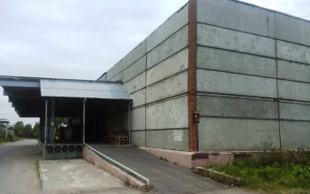
2. | Металлический ангар | 548,10 | 240,90 | То же | 130,00 руб за кв м в месяц+ коммуналь-ные платежи | Возможна сдача всей площади целиком | Прилегающие ж/д пути, прилегающая открытая площадка | 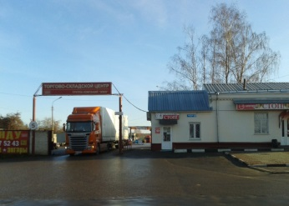
ЗЕМЛЯ

1. | Территория ( открытая площадка) | 5000,00 | 5000,00 | Ул.Рабочая,д.35А | 35,00 руб за кв м в месяц | Щебеночное покрытие | Под хранение продукции , прилегающие ж/д пути | 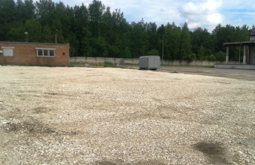
2. | Территория ( открытая площадка) | 2400,00 | 2400,00 | То же | 35,00 руб за кв м в месяц | Щебеночное покрытие | Под хранение продукции | 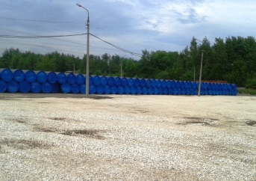
3. | Территория ( открытая площадка) | 5820,0 | 1000,00 | То же | 50,00 руб за кв м в месяц | Асфальтовое покрытие. Возможна сдача всей площади целиком | Под хранение грузов, производство на открытых площадках | 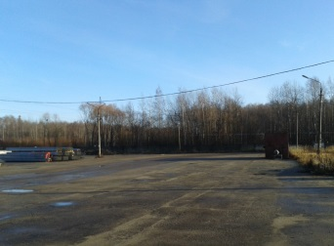
ТОРГОВЫЕ ОБЪЕКТЫ

1. | ТК «Центральный» | 4000,00 | 325,00 | ул.К.Маркса,д.30А | 1050,00 руб за кв м в месяц | Помещение на втором этаже здания под непрод. товары | Отдельно стоящее здание | 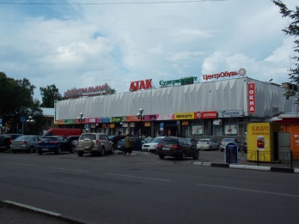
2. | Магазин | 270,00 | 270,00 | ул.Трудовая,д.45 | 750, 00 руб за кв м в месяц + коммуналь-ные платежи | Непрод. торговля | 1-ый этаж жилого дома | 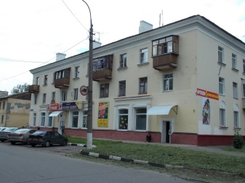
3. | Магазин | 344,30 | 344,30 | ул.Спортивная,д.43А | 600,00 руб за кв м в месяц + коммуналь-ные платежи | Помещение свободного назначения | 1-ый этаж жилого дома | 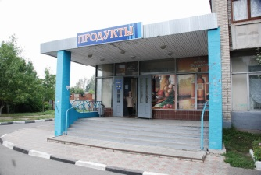
4. | Магазин | 534,40 | 534,40 | ул.Трудовая,д.26 | 750,00 руб за кв м в месяц + коммуналь-ные платежи | Помещение свободного назначения | Пристроенное к жилому дому | 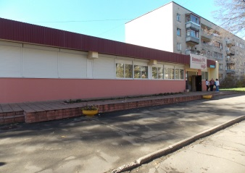
5. | Магазин | 1289,00 | 343,00 | ул.Победы,д.7 | 1200,00 руб за кв м в месяц + коммуналь-ные платежи | Непрод.торговля Ротация арендатора | 1-ый этаж занимает Пятерочка | 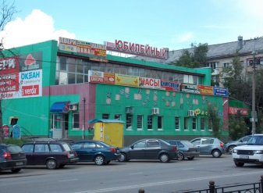
6. | Магазин | 2000,00 | 350,00 | пр-кт Южный,д.5,стр.1 | 700,00 руб за кв м в месяц + коммуналь-ные платежи | Непрод. торговля | Отдельно стоящее здание | 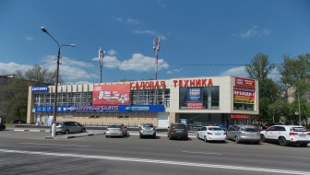
7. | ТК Восточный | 1840,00 | 900,00 | ул.К.Маркса,д.22 | 800,00 руб за кв м в месяц + коммуналь-ные платежи | Непрод. торговля.  Сдается второй этаж | Отдельно стоящее здание | 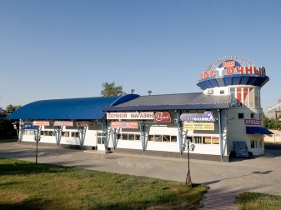
8. | Помещение свободного  назначения | 89,20 | 89,20 | Ул.Золотухи,д.8 | 500,00 руб за кв м в месяц+ коммуналь-ные платежи | Под любой вид деятельности | 1-ый этаж жилого дома | 